Příjmení: Kubíček | Jméno: Daniel Václav | Obor: SWI
Předmět: Počítačové viry a bezpečnost |  | Datum: 23.9.2026
Název protokolu: HASH Otisky

- Hashe ze souborů
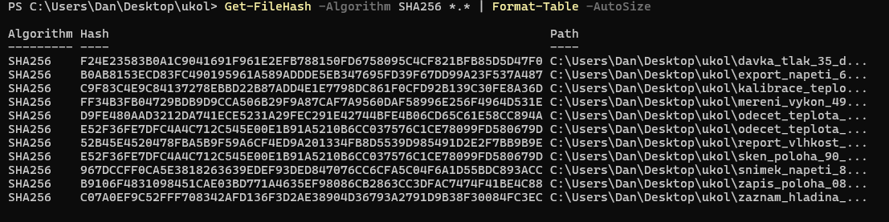
- SHA256
Obrázek 1 Výstup SHA256
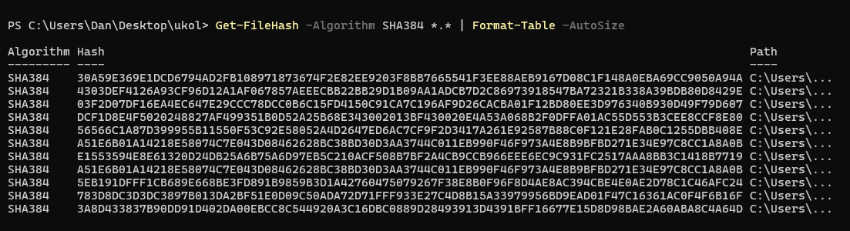
- SHA384
Obrázek 2 Výstup SHA384
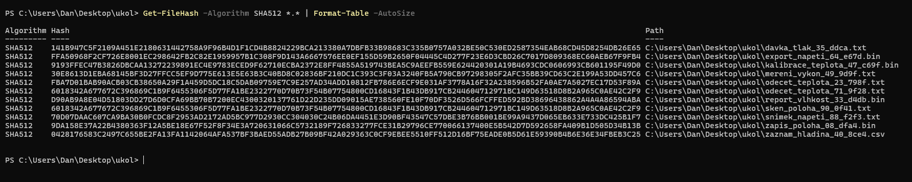
- SHA512
Obrázek 3 Výstup SHA512

- Tabulka hashů
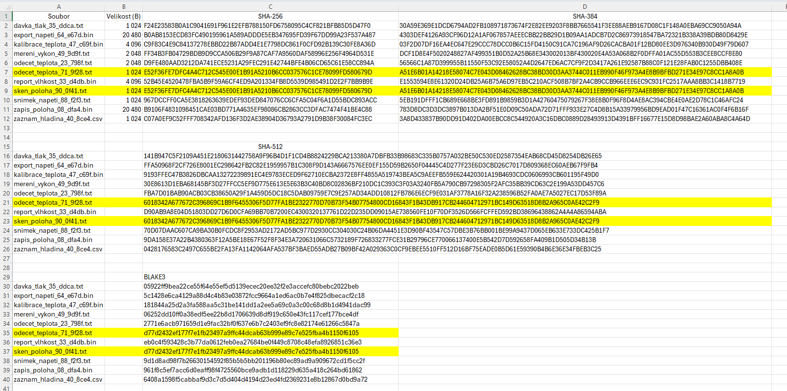
Obrázek 4 Excel tabulka hashů
Podle výpočtů všech hashů jsou totožné tyto dva soubory: odecet_teplota_71_9f28.txt a sken_poloha_90_0f41.txt. I když se jmenují jinak, jejich hash je 100% stejný, protože jejich obsah je úplně stejný. Ostatní soubory jsou jiné, protože každý má jiný obsah, takže i jiný hash. Jelikož je funkce deterministická, takže pro stejný vstup vygeneruje vždy stejný hash. Jakmile ale změníme jeden bit, tak se výsledek kompletně změní.

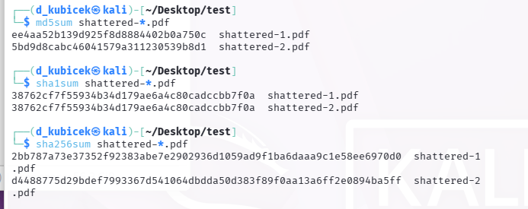
- Hashe vs. Kolize
Obrázek 5 Kontrola kolize

Přítomnost kolize u algoritmů jako MD5 nebo SHA-1 znamená, že útočník dokáže vytvořit dva zcela odlišné soubory, které mají identický hash. Např. útočník, který může schovat kód zamaskovaný jako legitimní soubor. Pokud by forenzika spoléhala jen na SHA-1, celá důkazní váha by selhala a byla by zbytečná. Jako standart je nutné preferovat protokoly aspoň SHA-256, SHA-512 nebo modernější SHA-3, u kterých kolize ještě nebyla nalezena. Vhodná alternativa také může být algoritmus Blake3, který nabízí vyšší bezpečnost a vyšší rychlosti výpočtu.

- Podpis souboru s cosign
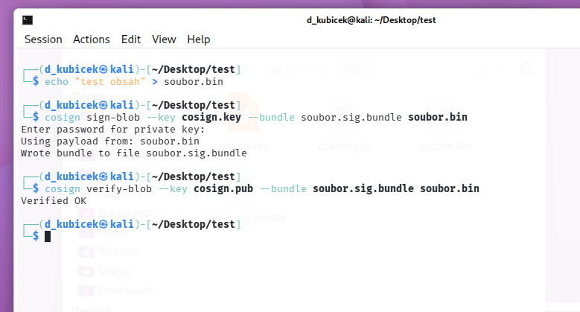
Obrázek 6 Kontrola klíče a podepsání souboru
Při podepsání souboru musel být použit trochu upravený příkaz než byl v zadání z důvodu nové verze cosign.

